***Pour le dimanche d'Israël du 4 mai 2025, nous vous présentons le matériel.***

Vous trouverez

1. un article de base sur le texte « Sachez devant qui vous vous tenez ",

2. comme documentation, un ensemble de plus de 10 conférences d'un site juif montrant comment les juifs traitent les thèmes chrétiens

3. et en supplément, une présentation d'une nouvelle édition : le Nouveau Testament avec des explications juives.

De cette façon, nous vous montrons comment les juifs traitent les thèmes chrétiens et comment nous traitons leurs données.

Nous espérons que vous serez en mesure de poursuivre dans cette voie.

Nous vous souhaitons un beau culte ensemble.

Avec les salutations sincères du groupe de travail « Judaïsme » de l'ÉPUB.

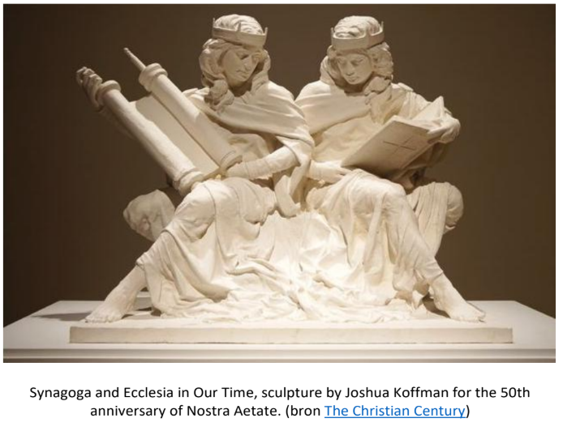  
 **Sachez devant qui vous vous tenez**

À l'avant de la synagogue se trouve le « Aron Hakodesh », l'arche sainte, l'armoire dans laquelle sont conservés les rouleaux de la Torah. Ceux-ci sont sortis de l'armoire à chaque office, une portion de la Torah est lue, la portion qui suit celle qui a été lue la fois précédente.

Au-dessus du rideau, devant l'armoire, on peut lire en lettres hébraïques :

עומד אתה מי לפני דע   
Da lifnei mi atta omeed  
vous tenez - vous - devant qui - sachez

Le croyant est donc invité à prendre conscience qu'il n'est pas le centre du monde. Il y a quelqu'un de plus important. Cette phrase est puissante et confère une grande responsabilité au lecteur. Elle appelle à une attitude respectueuse de la parole de Dieu. Il va sans dire que cela est demandé dans toutes les situations, mais ici, c'est encore une fois réitéré. Dieu est au-dessus de la création et Lui seul est saint. Cela exige une attitude très respectueuse.

*L'homme a une grande importance pour Dieu. La seule façon de le découvrir est la prière. Car la prière est un mode de vie et une manière de voir. C'est voir le monde à la lumière de Dieu. Prier, c'est atteindre un niveau de vie plus élevé, c'est voir le monde du point de vue de Dieu. Dans la prière, nous découvrons que l'important n'est pas d'avoir un symbole, mais d'être un symbole, d'être une expression de Dieu. Ce qui compte, c'est de sanctifier nos pensées, de sanctifier le temps, de consacrer nos paroles et nos actes. L'étude de la parole de Dieu est un exemple de sanctification des pensées.[1]*

Nous le faisons ensemble pour nous signaler mutuellement des choses essentielles, des choses qui autrement échapperaient à notre attention. Dans nos églises, il y a aussi parfois des textes de la Bible laissés sur les murs qui nous tiennent à cœur et qui sont destinés à nous faire réfléchir, à nous orienter.

Lire ou étudier un texte de prière n'est pas la même chose que prier. La prière se caractérise par la décision de faire face à la présence de Dieu.   
  
*Le pouvoir de la prière est grand. Car prier, c'est magnifier la présence de Dieu dans le monde. Dieu est transcendant, mais notre prière le rend immanent. Cela réside dans l'idée que Dieu a besoin de l'homme...   
Lorsque nous disons « Le Saint Béni soit-Il », nous magnifions sa gloire, nous accordons à ce monde le rayonnement de son esprit.   
« Jitgadal we-jitkadash » : Que le grand nom de Dieu dans le monde soit magnifié et sanctifié. Qu'il y ait plus de Dieu dans ce monde.[2]*Et ce, malgré tous les problèmes au Moyen-Orient, en Ukraine et dans bien d’autres endroits.  
  
**« Eglise et Synagogue » sur Akadem**

Avec plaisir nous indiquons un dossier sur le site juif Akadem avec plus de 10 conférences de 2006 à 2017 à nouveau programmée le 20 décembre 2024. Dans l'introduction de ce centre d'études juives, on écrit :

« Où en sont les relations judéo-chrétiennes soixante ans après Vatican II ? La judéité de Jésus a-t-elle enfin été intégrée dans la conscience chrétienne ? L'attitude des Juifs à l'égard de leurs « jeunes frères » a-t-elle changé ? A l'heure où Noël et Hanoukka convergent (en 2024), nos archives vous emmènent à travers des réflexions théologiques et historiques sur les relations complexes entre le christianisme et le judaïsme ».

On y trouve des contributions de Christine Pedotti, Julien Darmon, interviewé par Ruben Honigmann, avec Daniel Boyarin, Dan Jaffé, Daniel Marguerat, François Blanchetière, Marie Vidal, tous sur le juif Jésus et des réflexions juives sur le christianisme avec Jonas Jacquelin, Thérèse Andrevon, Nathalie Cohen, Stéphanie Binder, Liliane Vana, Sonia Fellous, Mireille Hadas-Lebel, et al. Et d'autres encore en détail :

Parmi les sujets abordés : « Jésus, un juif de son temps “ par Julien Darmon en référence à un ouvrage savant comme ” Jésus, l'encyclopédie “, publié chez Albin Michel, Paris 2017, ” Jésus, un adepte de la Torah » par Daniel Boyarin en référence à Flavius Josèphe,

" Quand le Talmud parle de Jésus » par Dan Jaffé où les citations sur Jésus sont très tardives (5ème-6ème siècle) et où Jésus représente le christianisme et non le personnage historique, et une deuxième contribution de lui dans laquelle il fait une digression sur le rejet du christianisme et avec les pères de l'église sur les persécutions des chrétiens et une troisième sur les relations des juifs et des premiers chrétiens, “Le Jésus juif” avec une histoire impressionnante de Daniel Marguerat. Les Nazaréens, disciples de Jésus » de François Blanchetière, “Premières images de la controverse judéo-chrétienne” de Sonia Fellous avec une incursion dans la synagogue de Doura-Europos et une deuxième contribution de sa part sur le thème “De la coexistence à la caricature” sur la même synagogue, “La Torah vue par le christianisme” de Jan Joosten avec Paul Van Buren comme point de départ, “La vision du judaïsme par l'Eglise” par le cardinal Jean-Marie Lustiger, et bien d'autres encore. Cette longue liste révèle un regard juif sur le christianisme. Ces questions sont également posées du côté du christianisme. Nous pouvons apprendre les uns des autres.

Plus d’informations sur <https://akadem.org/dossiers/leglise-et-la-synagogue?utm_source=brevo&utm_campaign=Mag%20dec%203&utm_medium=email>

Et pour la conférence de Jan Joosten : <https://akadem.org/sommaire/colloques/-eglise-et-israel-le-texte-de-repentance-protestante/la-tora-vue-par-la-chretiente-05-10-2006-6752_4116>

**Le Nouveau Testament avec des commentaires juifs**

Le Ténach est la source du judaïsme et du christianisme. Le Nouveau Testament est la source supplémentaire du christianisme. Mais ce n'est plus aussi exclusif aujourd'hui. De nombreux érudits juifs ont écrit des commentaires sur chaque livre du Nouveau Testament. La publication du « Jewish Annotated New Testament » a été une révolution aux Etats-Unis à l'époque et a également été remarquée chez nous. Une annonce de chez nous a permis de passer immédiatement une commande de 19 exemplaires.

Après 3 ans de travail intensif pour la traduction aux Pays-Bas, nous avons maintenant la version néerlandophone de la deuxième édition du « Nouveau Testament juif annoté », après une traduction allemande. L'édition originale anglaise date de 2011, la deuxième édition augmentée de 2017, la traduction allemande de 2022 et maintenant la version néerlandophone de 2024.

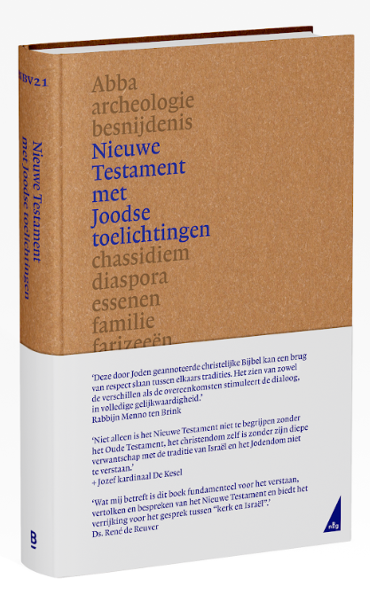Le texte anglais est basé sur la New Revised Standard Version, le texte allemand sur la Lutherübersetzung et le texte néerlandais sur la NBV21. Il s'agit donc d'une traduction simple largement disponible, mais qui comporte désormais un commentaire juif détaillé au bas de chaque page. Ces commentaires des 27 livres de la Bible sont rédigés par un érudit juif différent à chaque fois.

En outre, 88 encadrés sur des termes et des concepts bibliques ont été ajoutés tout au long du texte, suivis de 58 essais - 260 pages - contenant des informations de fond actualisées. Ils portent sur l'histoire, la société de l'époque, les différents mouvements, les coutumes religieuses, la littérature et les écrits de la période du Nouveau Testament et les réactions qu'ils ont suscitées à l'époque. S'y ajoutent des cartes, des chronologies, un aperçu des rabbins de l'époque et des informations sur la structure de la Mishna, du Talmud et de la Tosefta. Par exemple, nous notons : « Jésus et les faiseurs de miracles juifs “, ” Logos, un mot juif “, ” une réflexion juive sur les revendications chrétiennes “, ” Jésus dans la tradition rabbinique “ et ” Jésus d'un point de vue juif moderne “ et ” Jésus dans la culture yiddish et hébraïque moderne “, ” le Nouveau Testament et les relations judéo-chrétiennes ». Une discussion à ce sujet apparaîtra certainement ici et là plus tard. Il s'agit de transmettre des informations de base, de redresser des images, de donner un aperçu plus approfondi du sens original du texte en incluant le contexte juif. L'édition originale a été complétée par un article de Walter Homolka sur Martin Luther et une introduction sur les relations judéo-chrétiennes aux Pays-Bas et en Belgique.

Une éventuelle troisième édition de la version américaine - sur laquelle des travaux seraient en cours - prouve que les gens continuent d'étudier et veulent prendre en compte les dernières clarifications. Il ne suffit plus d'étudier à l'université pour se tenir au courant. Aujourd'hui, à la UCLouvain, l'étude de l'introduction au judaïsme, de la philosophie du judaïsme et de l'hébreu sont inscrits dans les cours, bientôt le judaïsme intertestamentaire et rabbinique, et à la Faculté protestante de Bruxelles l'introduction au judaïsme, l'Eglise et le judaïsme et le christianisme et le judaïsme face au monde romain.

La devise est : continuer à fouiller. D'autant plus qu'ici, le texte grec original n'est pas donné.

Cette édition est une référence et un outil indispensable qui ne devrait manquer sur aucun bureau de théologien en Flandre et aux Pays-Bas. Nous félicitons les nombreux auteurs qui ont contribué à ce travail et les traducteurs. Cette parution ne sera pas la dernière, car elle marquera le début d'une toute nouvelle série d'études.

_________________  
Un aperçu complet du contenu est disponible à l'adresse suivante :  
[https://shop.bijbelgenootschap.nl/app/data/uploads/sites/2/2024/09/leesfragment_jant.pdf?_gl=1*k02uit*_up*MQ..*_ga*OTM0MDMwNTc1LjE3MzIxMTcwMjc.*_ga_0D78ETPWX4*MTczMjExNzAyNi4xLjEuMTczMjExNzAyNi4wLjAuMA](https://shop.bijbelgenootschap.nl/app/data/uploads/sites/2/2024/09/leesfragment_jant.pdf?_gl=1*k02uit*_up*MQ..*_ga*OTM0MDMwNTc1LjE3MzIxMTcwMjc.*_ga_0D78ETPWX4*MTczMjExNzAyNi4xLjEuMTczMjExNzAyNi4wLjAuMA)..   
  
____________________________________________________

1. Extrait de l'introduction de A. J. Heschel : A la lumière de son visage, voir <https://theologienet.nl/bestanden/heschel-abr-j-betekenis-van-gebed-in-de-joodse-gedachtenwereld.pdf> « Qu'il y ait plus de Dieu dans ce monde ». Cette derrière phrase ne fait pas partie de la prière, mais c’est un ajout du rédacteur dans le document duquel il est tiré.
2. Id. p. 38; cette dernière phrase ne fait pas partie de la prière, mais c’est un ajout du rédacteur dans le document duquel il est tiré.